Муниципальное бюджетное дошкольное образовательное учреждение детский сад «Ромашка» комбинированного вида с. Большеустьикинское муниципального района Мечетлинский район Республики Башкортостан

ОБРАЗОВАТЕЛЬНЫЙ ПРОЕКТ
на тему:
по приобщению дошкольников
к декоративно-прикладному искусству Башкортостана
«Башкирский орнамент»

Разработчик проекта:
Юмагужина Ирина Велоритовна,
воспитатель МБДОУ Детский сад «Ромашка»
с. Большеустьикинское,
педагог высшей квалификационной категории

2025 г.

Содержание
- Содержание образовательного проекта ……………………………….3
1.1Актуальность и методическая обоснованность представленного образовательного проекта………………………...………………………...3
  - Обоснование значимости образовательного проекта для достижения целей образования……………………………………………………………….
  - Обоснование педагогической эффективности представленного проекта………………………………………………………………………
  - Демонстрация результативности использования образовательного проекта в профессиональной деятельности…………………………...
  - Акцентирование внимания на ценностных и воспитательных эффектах образовательного проекта …………………………………
  - Взаимодействие с родителями (законными представителями)………
  - Соответствие образовательного проекта и заявленного профессионального опыта …………………………………………….
  - Возможность тиражирования образовательного проекта в практике дошкольного образования……………………………………………
  - Предложение рекомендаций по использованию образовательного проекта в практике дошкольного образования……………………
- Профессиональная деятельность………………………………………
  - Достижения воспитанников в творческих конкурсах, выставках, фестивалях …….……………………………………………………
  - Наличие авторских программ, методических и дидактических разработок, рекомендаций, учебных пособий ………………………………
  - Демонстрация приоритетов профессиональной деятельности ……
  - Обобщение и распространение педагогического опыта ……………
  - Наличие публикаций научно-методических работ в периодических изданиях, размещение материалов в сети интернет………………
  - Участие в профессиональных конкурсах …………………………
  - Участие в образовательных, пилотных площадках …………………..
  - Ведение и сопровождение информационных ресурсов в сети Интернет ................................................................................................
  - Наличие квалификационной категории ………………………………..

- Содержание образовательного проекта
  - Актуальность и методическая обоснованность
Республика Башкортостан обладает уникальным историко-культурным потенциалом, важнейшей частью которого является декоративно-прикладное искусство. Башкирский орнамент отражает мировоззрение народа, его связь с природой, традициями и бытом, что делает его эффективным средством духовно-нравственного, патриотического и художественно-эстетического воспитания дошкольников.
Дошкольный возраст является сензитивным периодом для формирования основ национального самосознания, эмоционально-ценностного отношения к культуре родного края, развития эстетического восприятия и художественного вкуса. В старшем дошкольном возрасте у детей активно развивается наглядно-образное мышление, способность к символизации, интерес к декоративным формам и узорам, что создаёт благоприятные условия для знакомства с народным орнаментом как системой знаков и символов.
Декоративно-прикладное искусство башкирского народа доступно детскому восприятию благодаря яркости, ритмичности, симметрии и образности. Работа с орнаментом способствует развитию мелкой моторики рук, координации движений, воображения, творческой инициативы, а также обогащает словарный запас детей и формирует навыки самостоятельной художественной деятельности.
Методологическую основу проекта составляют положения ФГОС ДО, концепция духовно-нравственного развития личности, а также труды А. В. Молчевой «Народное декоративно-прикладное искусство Башкортостана — дошкольникам», З. А. Богатеевой «Аппликация по мотивам народного орнамента в детском саду», Г. Н. Пантелеевой, Ю. В. Максимова «Декоративное искусство — детям», И. Гризик, М. В. Крулехт «Дошкольник и рукотворный мир».
Таким образом, проект является актуальным, социально значимым, методически и психолого-педагогически обоснованным и полностью соответствует целям и задачам конкурса президентского гранта молодых педагогов дошкольных образовательных организаций Республики Башкортостан.
Тип проекта
Направленность образовательного проекта по содержанию, функциональному назначению и форме организации является информационно - творческой.
По срока реализации: долгосрочный;
Сроки реализации: 2024-2025гг;
Участники проекта:
- дети старшего дошкольного возраста;
- воспитатель группы;
- родители ( законные представители);
- мастерица Мечетлинского района Гайнетдинова Тазиля Мустафиевна

Цель проекта: создание условий для формирования у детей старшего дошкольного эстетического вкуса и интереса к культуре родного края через приобщение к декоративно - прикладному искусству башкирского народа.
Задачи проекта:
- формировать представления детей о декоративно - прикладном искусстве и символике башкирского орнамента;
- развивать художественно - творческие способности, мелкую моторику рук, образное мышление и воображение, интерес к самостоятельной художественной деятельности;
- обогащать активный словарь детей названиями элементов орнамента и деталей национального костюма;
- воспитывать чувство уважения и любви к культуре башкирского народа и родному краю.
1.2 Обоснование значимости образовательного проекта для достижения целей дошкольного образования
Данный образовательный проект реализуется для достижения целей дошкольного образования. Направлен на сохранение и популяризацию культурного наследия башкирского народа, формирование у подрастающего поколения уважительного отношения к традициям родного края и укрепление межпоколенческих связей.
Проект направлен на:
- формированию у детей основ патриотизма и гражданской идентичности;
- знакомство детей с изделиями башкирского декоративно - прикладного искусства;
- эмоциональное воспитание детей: умение видеть, любоваться и восхищаться красотой предметов народного творчества;
- знакомство с символикой башкирского декоративного искусства и ее значением;
- самостоятельное создание детьми декоративных изделий.
- повышению интереса семей воспитанников к истории, культуре и традициям республики Башкортостан;
- Укрепление взаимодействия между дошкольной образовательной организацией, семьей и социальными институтами села.
  - Обоснование педагогической эффективности представленного образовательного проекта
Эффективность проекта обеспечивается использованием деятельностного подхода, интеграцией образовательных областей (познавательное, речевое, художественно - эстетическое, социально - коммуникативное развитие), а также активным включением детей в продуктивные виды деятельности.
В ходе реализации проекта у воспитанников:
- формируется устойчивые представления о декоративно - прикладном искусстве Башкортостана;
- развивается интерес к культуре и быту башкирского народа;
- повышается уровень художественно - творческой активности;
- полученные впечатления отражаются в рисунках, аппликациях, декоративных работах.
Перспективы дальнейшего развития
Организованные в рамках проекта мероприятия могут стать основой для проведения нравственно - патриотических мероприятий в детском саду. Данный образовательный проект может использоваться и другими дошкольными учреждениями.
Также в рамках проекта можно продолжить создание развивающей предметно - пространственной среды по художественно - эстетическому и патриотическому воспитанию.
Принципы
Проект реализуется на основе принципов ФГОС ДО:
- учет возрастных и индивидуальных особенностей детей;
- интеграция образовательных областей;
- деятельностный и личностно - ориентированный подход;
- сотрудничество с семьей и социальными партнёрами.
Взаимодействие с социальными партнерами
Для того, чтобы дать возможность каждому ребенку, родителю и педагогу успешно реализовать свои творческие способности в рамках реализации проектной деятельности очень важно привлекать к процессу воспитания все дополнительные образовательные ресурсы.
Одним из таких ресурсов является социальное партнерство, которое объединяет усилия организаций для достижения общих целей на основе диалога педагогического взаимодействия, взаимовыгодного социального обмена идеями, информацией и ресурсами.
Социальные партнеры проекта
Категория учреждения | Наименование учреждения | Форма взаимодействия
Музей | Мечетлинский историко краеведческий музей | Посещение музея вызывает интерес к знакомству с декоративно-прикладным искусством родного края
СМИ | Сайт ДОУ  Страница ДОУ «В контакте» | Публикация мероприятий проекта

Этапы реализации проекта
- Подготовительный этап.
- Изучить методическую литературу по проблеме – декоративно прикладного искусства народов Башкортостана
- Составление перспективного плана работы по проведению проекта.
- Выявить уровень педагогической компетентности родителей по декоративно -прикладному искусству родного края.
- Подготовить условия для творческой деятельности детей.
- Подбор литературы, иллюстраций, художественного слова.
- Создание в группе развивающей предметно пространственной среды.
- Организационный этап.
Сроки | Тема мероприятий | Задачи
гг
Сентябрь | - Анкетирование родителей  - Родительское собрание  - Пополнение уголка в группе детского сада «Мой родной Башкортостан» | Выявить степень актуальности данной темы среди родителей  Ознакомление с целью и задачами проекта  Создание условий , способствующих воспитанию гордости к своему родному краю, народу и любви к Родине.
Октябрь | Знакомство детей с изделиями , элементами, узорами башкирского декоративно - прикладного искусства.  Дидактическая игра «Давайте познакомимся» (кукла в башкирском национальном костюме) | Воспитывать эмоциональное восприятие у детей: умение видеть, любоваться, гордиться и восхищаться красотой предметов народного творчества.
Ноябрь | Презентация на тему «Башкирский национальный костюм» | Расширить знания воспитанников об элементах и узорах национального костюма; развивать чувство гордости и уважения к башкирскому народу; воспитывать эстетический вкус
Декабрь | Раскрашивание «Национальные костюмы народов Башкортостана» | Формировать представления об элементах национальной одежды, продолжить знакомство с элементами орнамента; развивать мышление, воображение, художественный вкус у детей, мелкую моторику рук, самостоятельность в выполнении работы; закрепить образ костюма с помощью раскраски.
Январь | Экскурсия в районный музей | Формировать представление у детей о башкирском костюме; развивать зрительскую компетентность; воспитание любви к башкирскому народу, селу и национальной гордости.
Февраль | Рисование на тему «Укрась платочек башкирским орнаментом» | Научить изображать элементы орнамента, используя ранее полученные навыки рисования; развивать мышление, воображение, художественный вкус, творческие способности детей, мелкую моторику рук; воспитывать интерес к творчеству башкирского народа, любовь к своему краю, а также самостоятельность в выполнении задания
Март | Настольно-печатные игры, дидактические и развивающие игры  «Собери башкирский узор»  «Оденем Айсылу и Азамата»  «Составь целое»  «Башкирское лото» | Расширить и систематизировать знания о декоративно - прикладном искусстве башкирского народа; помочь запомнить очертания башкирского орнамента, названия некоторых элементов узора; развивать художественный вкус, чувство товарищества; воспитывать интерес к башкирскому народному творчеству, чувство гордости за свой край, свою республику, уважение к труду народных умельцев.
Апрель | «День национального костюма» посещение выставки «Башкирских костюмов» выполненные мастерицами Мечетлинского района в районном доме культуры | Продолжить знакомство с костюмами башкирского народа, изучение их элементов и характерных особенностей; понимание истории появления костюмов, как одной из неотъемлемой части традиций народа; сохранение и развитие народных промыслов, в том числе традиций изготовления национальных костюмов; воспитывать любовь к родному краю и национальную гордость.
Май | Рисование на тему «Мой край Родной Башкортостан» | Научить изображать элементы орнамента, используя ранее полученные навыки в рисовании; развивать мышление, воображение, художественный вкус, творческие способности детей, мелкую моторику рук; воспитывать интерес к творчеству башкирского народа, своему краю, закрепить знания детей о национальных костюмах и об элементах башкирского орнамента, а также самостоятельность в выполнении задания.
Сентябрь | «День национального костюма в Республике Башкортостан»  Флешмоб «Моя семья в национальном башкирском костюме» | Формировать знания детей об особенностях башкирского национального костюма, закрепить элементы одежды; развивать и обогащать речь, активизировать в речи детей названия элементов национальной одежды; воспитывать у детей чувство патриотизма, любовь к родному краю, уважение к башкирскому народу.  Повышение интереса родителей к жизни детей в ДОУ, желание участвовать в совместной деятельности с детьми и педагогами.
Октябрь | Знакомство детей с мастерицей Мечетлинского района Гайнетдиновой Тазилей Мустафиевной. Выставка ручных работ мастерицы.  Подарки для детей от мастерицы вышитые своими руками, галстуки и нагрудники с орнаментом башкирского народа. | Продолжить знакомство детей с башкирским национальным костюмом; развивать у детей умение увидеть практичность, красоту ручных работ мастерицы; способствовать воспитанию уважения к культуре, традициям; воспитывать нравственное отношение через одежду, воспитывать чувство гордости за свой родной край.
Ноябрь | «День народного единства»  Мастер класс с мастерицей Мечетлинского района Гайнетдиновой Тазилей Мустафиевной аппликация на тему «Изготовление башкирских нагрудников» | Научить изображать элементы орнамента, используя ранее полученные навыки в аппликации; развивать мышление, воображение, художественный вкус, творческие способности детей, мелкую моторику рук; воспитывать интерес к творчеству башкирского народа и рукодельницы Мечетлинского района.
Декабрь | «День конституции РБ» рисование, беседа.  Завершение проекта  Родительское собрание | Закрепить знания воспитанников о Республике, в котором живем. Закрепить знания о башкирском народе, о его традициях в прошлом, об орнаменте и национальных костюмах башкирского народа;  Развивать речь детей, мелкую моторику рук;  Воспитывать интерес к предкам, к истории села и Республики, любовь и уважение к Республике и родному селу, трудолюбие, уважение друг к другу.  Ознакомление родителей с результатами проекта.

- Завершающий этап.
Сборка и обработка материала: сравнение стартовых и полученных результатов, обобщение , выводы.
Оформление предметно-пространственной развивающей среды группы
с учетом нравственно-патриотического воспитания детей.
Проведение мастер класса на родительском собрании старшей группы МБДОУ детский сад «Ромашка» с. Большеустьикинское. Представление проекта по приобщению дошкольников к декоративно-прикладному искусству Башкортостана «Башкирский орнамент».

1.4 Демонстрация результативности использования образовательного проекта в профессиональной деятельности
Все мероприятия, проводимые в рамках реализации проекта направлены на восприятие декоративно-прикладного искусства башкирского народа у детей старшего дошкольного возраста средствами художественно-творческой деятельности.
Экскурсия в Мечетлинский историко краеведческий музей
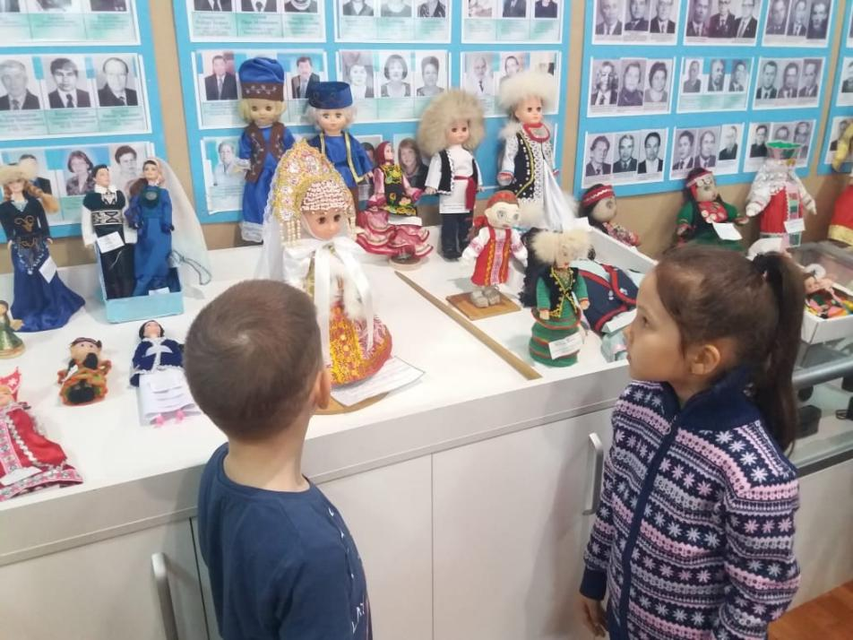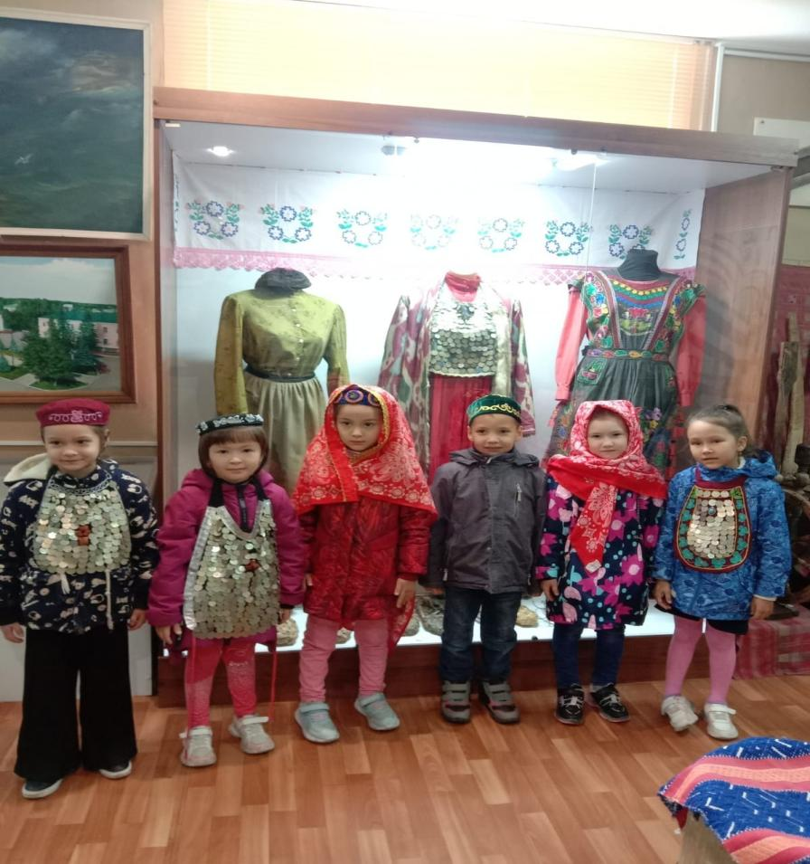

Выставка «Башкирских костюмов» выполненные мастерицами Мечетлинского района в районном доме культуры
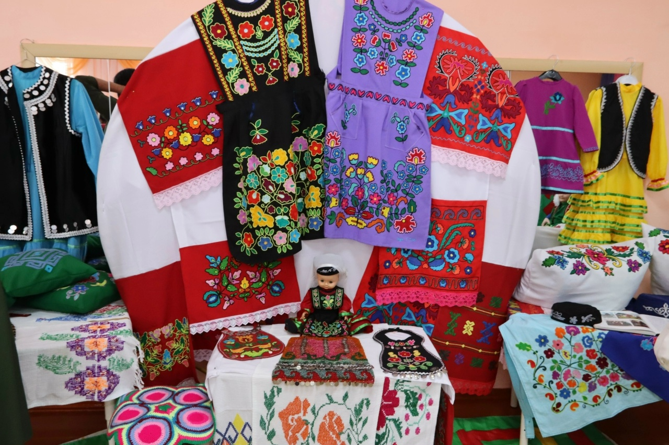
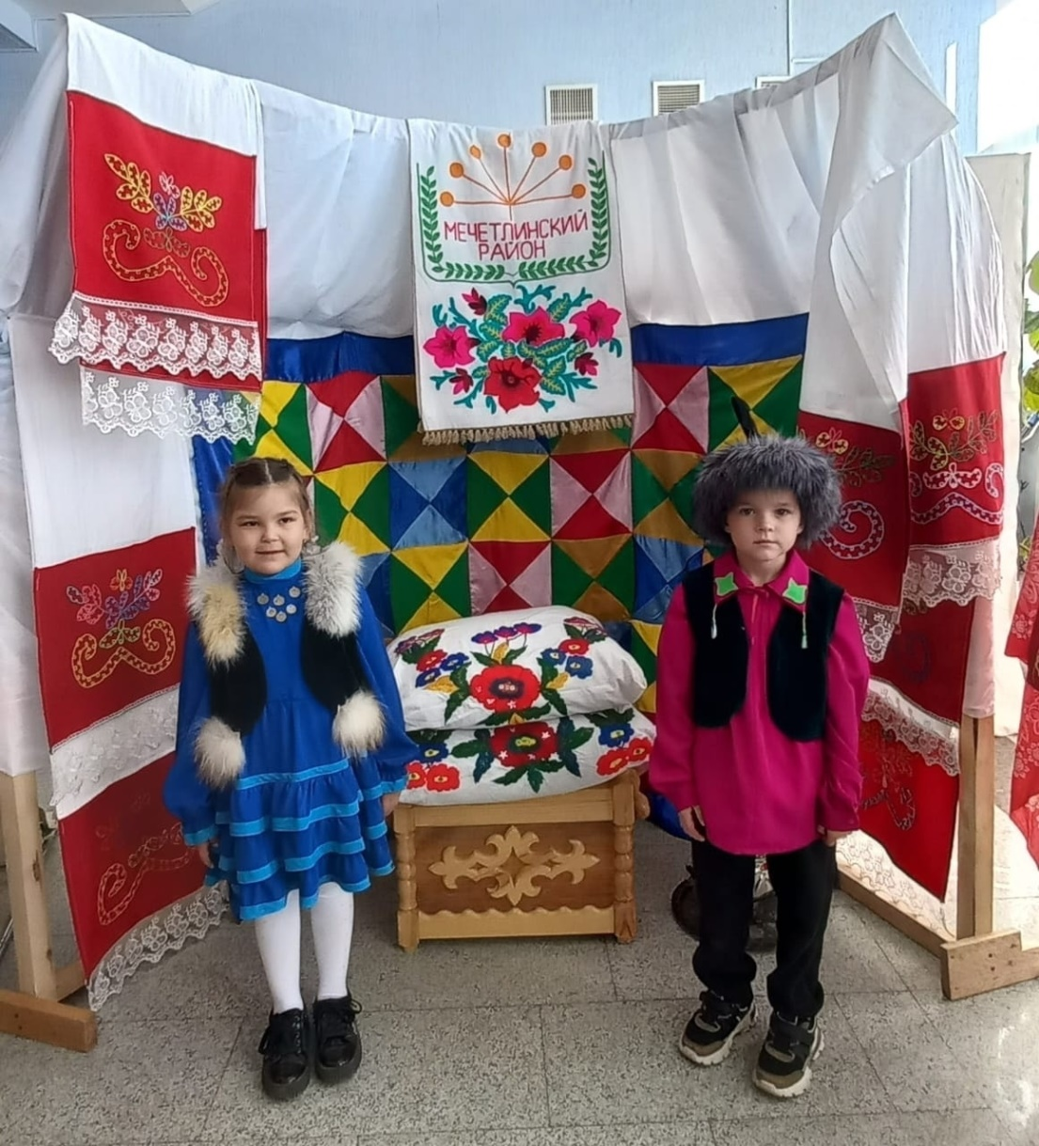

Флешмоб «Моя семья в национальном башкирском костюме»
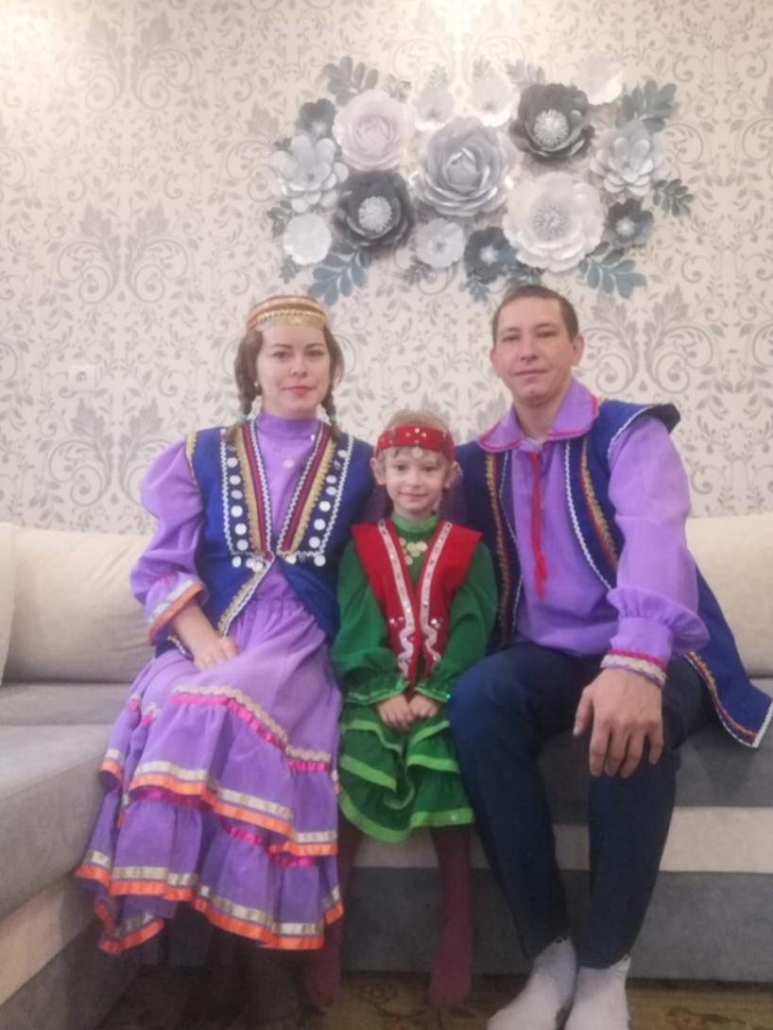
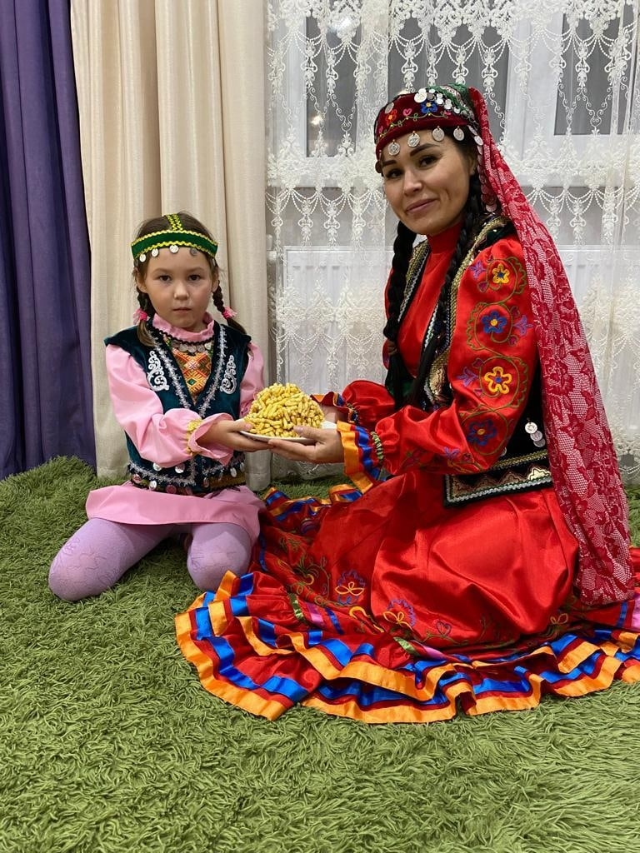

Знакомство детей с мастерицей Мечетлинского района Гайнетдиновой Тазилей Мустафиевной
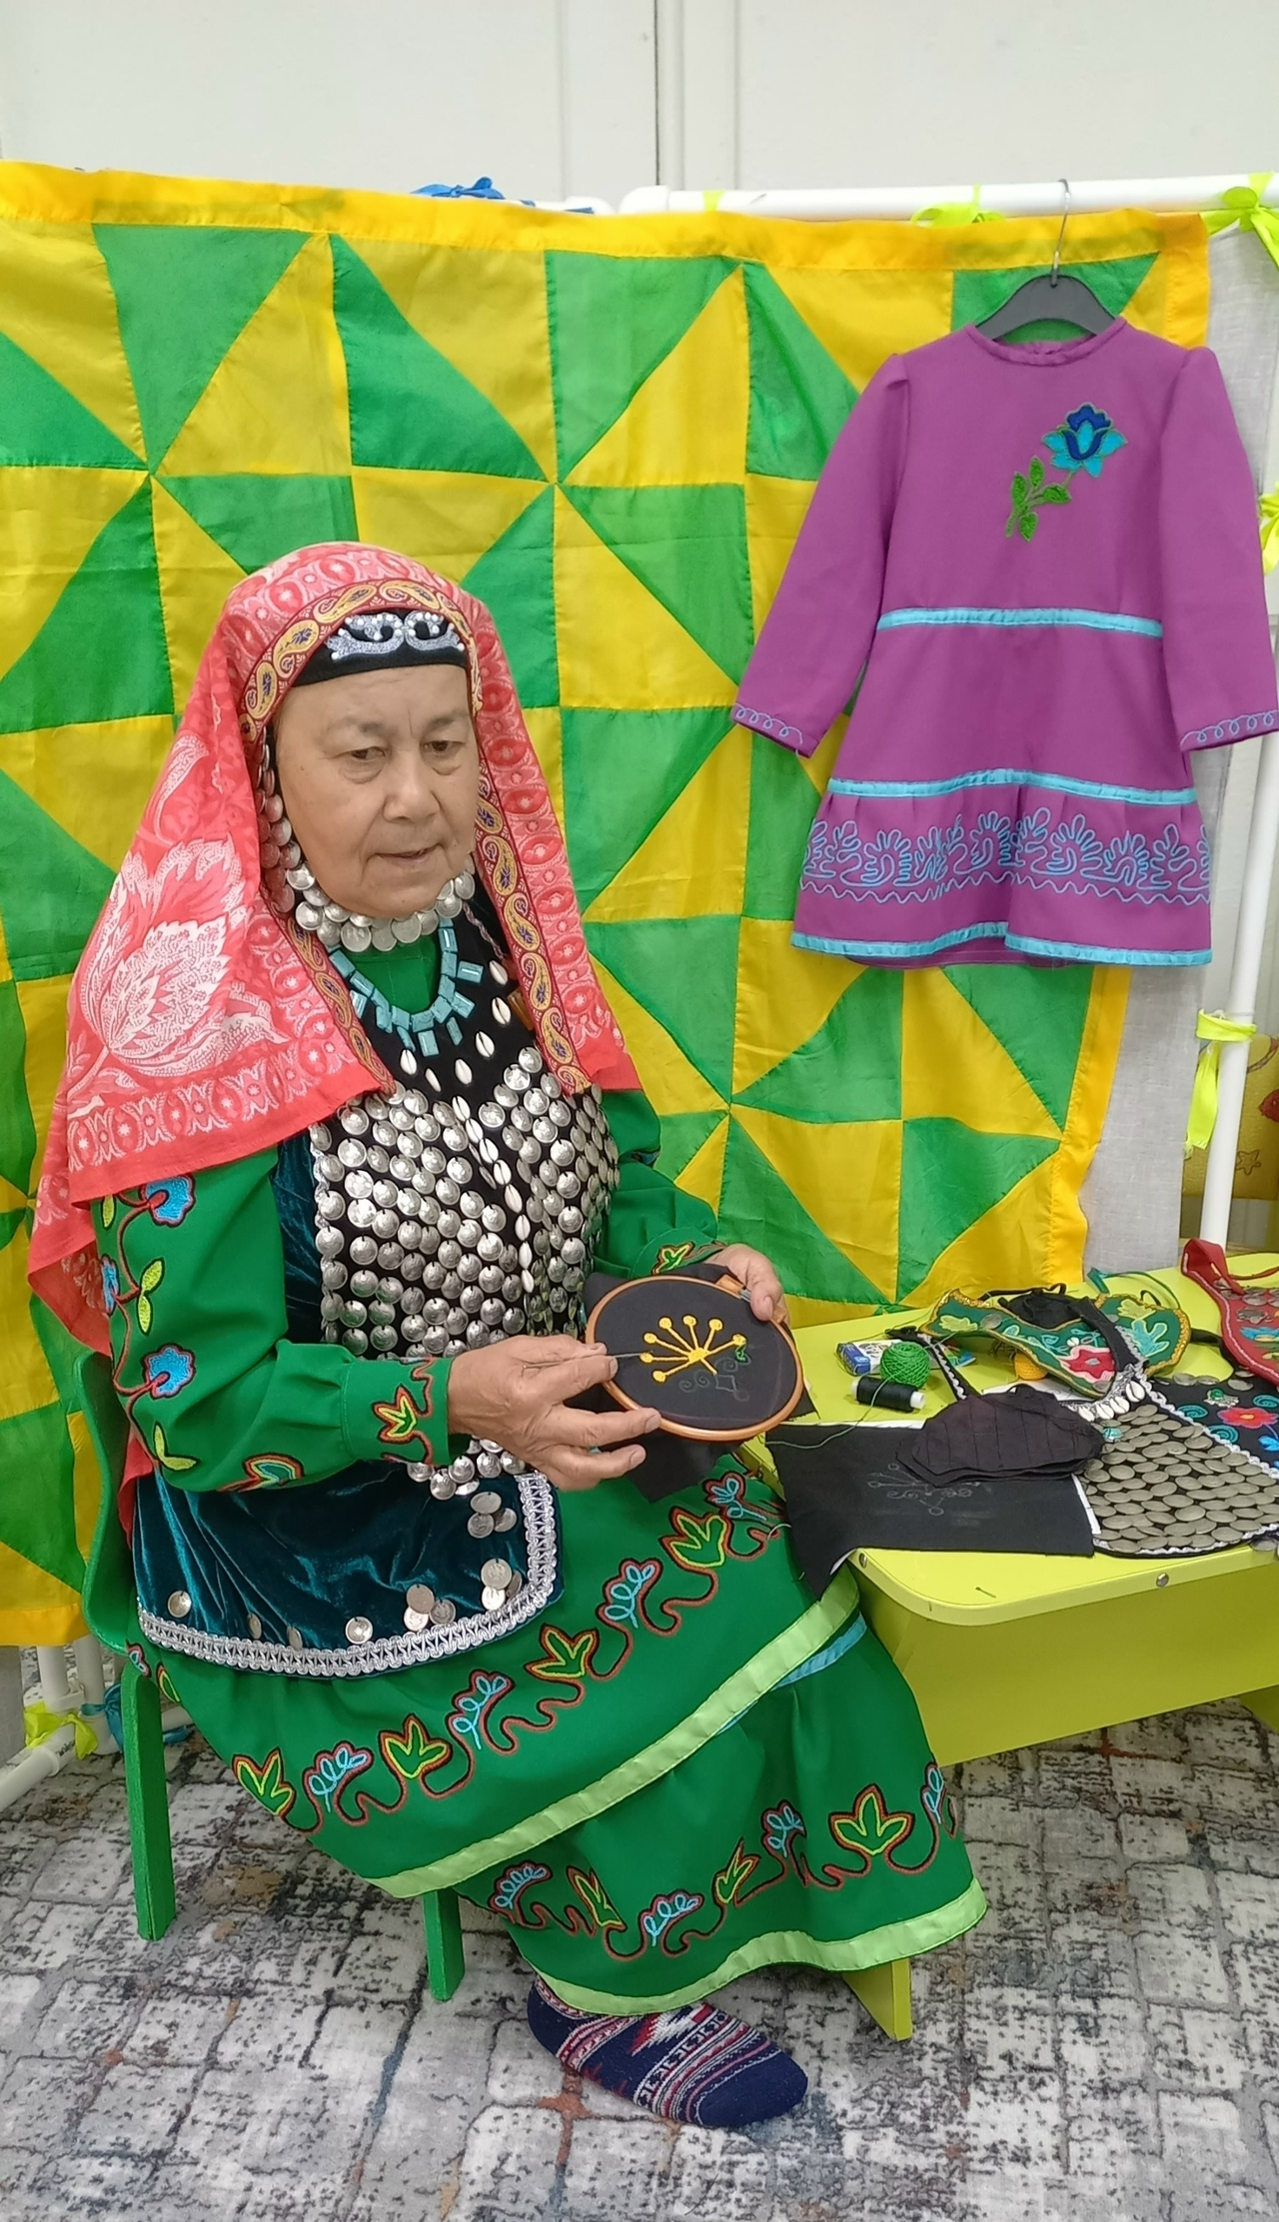
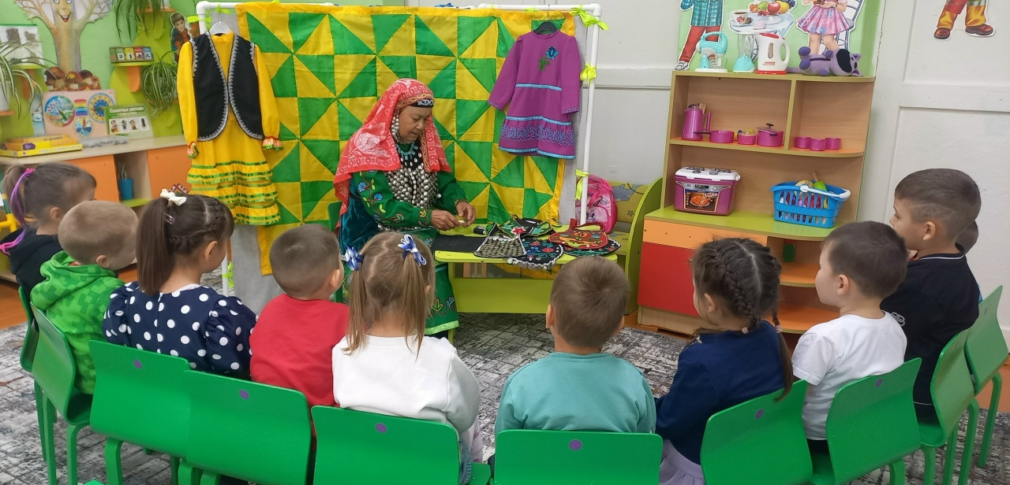
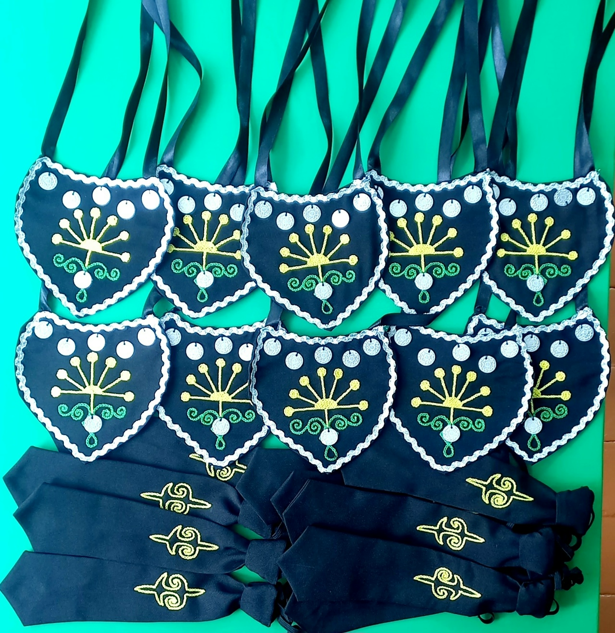
Мастер класс с мастерицей Мечетлинского района Гайнетдиновой Тазилей Мустафиевной аппликация на тему «Изготовление башкирских нагрудников»
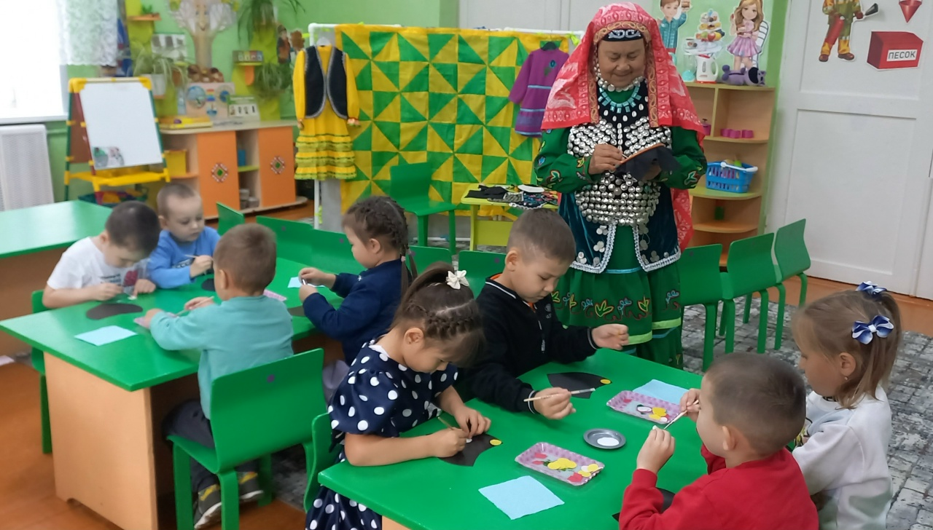
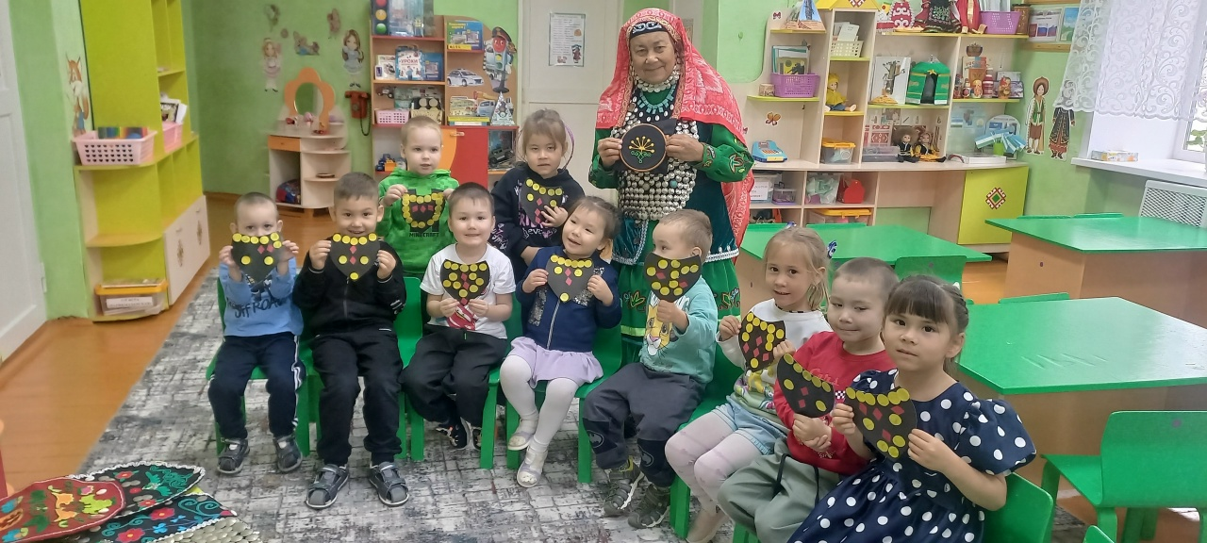

1.5 Акцентирование внимания на ценностных и воспитательных эффектах образовательного проекта
Важность темы образовательного проекта по приобщению детей старшего дошкольного возраста к декоративно - прикладному искусству Башкортостана «Башкирский орнамент» заключается в том, что она позволяет:
- Ценностные эффекты связаны с воспитанием любви к творчеству башкирского народа, интереса к народному прикладному искусству. Знакомство с декоративно - прикладным искусством башкир помогает детям понять специфику этого искусства и научить отличать его от искусства других;
- Воспитательные эффекты связаны с воспитанием чувства любви к родному краю, уважения к башкирскому народу. Например, изучение башкирского орнамента может способствовать: повторению основ культуры построения орнамента; изучению цветовых отношений и особенностей национального колорита; эстетическому восприятию орнамента; творческой активности детей с особенностями башкирской народной одежды.
1.6 Взаимодействие с родителями (законными представителями) воспитанников
Взаимодействие с родителями в рамках образовательного проекта по приобщению детей старшего дошкольного возраста к декоративно-прикладному искусству Башкортостана «Башкирский орнамент» играет ключевую роль в достижении поставленных целей . родители являются важными партнерами в воспитании и образовании детей, и их активное участие может значительно усилить эффект от проводимых мероприятий. Рассмотрим основные формы взаимодействия с родителями в данном контексте.
- Информирование родителей о целях и задачах проекта.
На начальном этапе провела родительское собрание, чтобы объяснить цели и задачи проекта, рассказать о планируемых мероприятиях и ожидаемых результатах. Познакомила детей с тем, с чему собираюсь учить детей. Это поможет создать общую платформу для совместной работы и повысить мотивацию родителей к участи.
- Совместные мероприятия ( мастер классы)
Организация совместных мероприятий, таких как семейные мастер классы, выставки работ детей, праздники и конкурсы, которые позволят родителям активно включиться в процесс воспитания и образования своих детей. Данные мероприятия также способствуют укреплению семейных связей и созданию благоприятной атмосферы для совместного творчества.
- Домашние задания.
Родителям можно предложить выполнять домашние задания вместе с детьми, связанные с темой образовательного проекта. Например: нарисовать понравившийся орнамент башкирского костюма, участвовать в флешмобе «Моя семья в национальном костюме», посетить музей, выставку и сделать зарисовку увиденного. Это позволит родителям лучше понять интересы и способности своих детей, а также укрепить их связь с семьей и культурным наследием.
- Консультации и рекомендации.
Педагоги могут проводить консультации для родителей , давать советы по организации домашних занятий, выбору литературы и материалов для творчества. Это поможет родителям поддерживать интерес детей к проекту и продолжать работу дома.
- Обратная связь.
Регулярное получение обратной связи от родителей позволяет корректировать программу проекта, учитывая пожелания и предложения родителей. Это могут быть опросы, анкетирования, обсуждение на родительских собраниях и другие формы взаимодействия.
- Информационные материалы.
Подготовка информационных материалов для родителей, таких как буклеты, статьи в газетах или на сайте детского сада, поможет им лучше ориентироваться в теме проекта и понимать, какие знания и навыки приобретаются их детьми.
- Сайт ДОУ и социальные сети.
Использование социальных сетей и специализированных интернет - платформ для обмена информацией, фотографиями, видео и результатами работы детей позволяет родителям быть в курсе всех событий и достижений своих детей. Это также создаёт возможность виртуального общения и поддержки связи родителей.
Заключение: совместная деятельность способствовала повышению педагогической культуры родителей и укреплению партнёрских отношений между семьей и детским садом.
1.7 Соответствие образовательного проекта и заявленного профессионального опыта работы
Считаю, что образовательный проект соответствует профессиональному опыту работы, так как к декоративно-прикладному искусству в образовательном процессе с воспитанниками уделяю много времени. В кружковой деятельности по художественно -эстетическому развитию отражаем с детьми в рисунках, аппликациях, творческих работах отражаем любовь к башкирскому региональному компоненту.
1.8 Возможность тиражирования в практике дошкольного образования
Проект «Башкирский орнамент» обладает высоким потенциалом тиражирования и может быть реализован в практике дошкольных образовательных организаций Республики Башкортостан и других регионов Российской Федерации.
Тиражируемость проекта обеспечивается:
- соответствием требованиям ФГОС ДО и регионального компонента;
- использованием доступных материалов и форм работы;
- универсальностью методических приёмов;
- возможностью адаптации содержания проекта под особенности конкретного ДОУ, возраст детей и культурную специфику региона.
Проект может быть внедрён как в рамках основной образовательной программы, так и в системе дополнительного образования дошкольников, кружковой деятельности, а также использоваться при организации тематических недель, праздников и выставок.
1.9 Рекомендации по использованию образовательного проекта в практике дошкольного образования
- Совмещать различные виды художественного творчества. Например рисование с натуры и по представлению, декоративное рисование, лепку из пластилина, тестопластику.
- Использовать приемы, которые помогают формировать любовь в родному краю: просмотр иллюстраций произведений башкирских художников; экскурсии на выставки и музеи; рисование иллюстраций с изображением людей в башкирских костюмах; создание собственного узора - например, роспись бумажного шаблона полотенца башкирским орнаментом; выполнение башкирского орнамента по технологическим картам - работа сопровождается звучанием башкирских мелодий; творческое домашнее задание - например, дети рисуют модель одежды и оформляют её в национальном стиле, используя полученные знания.
- Электронные образовательные ресурсы ( видеофильмы, презентации, мультипликационные фильмы);
Также рекомендуется взаимодействовать с родителями. Для этого можно проводить совместные занятия по изобразительной деятельности, художественно - познавательные мероприятия, тематические встречи, мастер - классы, презентации семейного творчества.
Ещё одна форма - подбор аудио и видеоматериала для семейного просмотра художественной направленности.

Оценка результативности проекта
Для оценки результативности проекта использовались следующие методы:
- педагогическое наблюдение;
- беседы с детьми;
- анализ продуктов детской деятельности;
- анкетирование родителей.
Диагностика проводилась на начальном и итоговом этапах проекта по следующим критериям:
- уровень знаний о башкирском орнаменте;
- интерес к декоративно-прикладному искусству;
- самостоятельность и творческая инициатива;
- умение применять элементы орнамента в художественной деятельности.
Результаты показали положительную динамику по всем показателям.
Подводя итоги поекта по приобщению дошкольников к декоративно-прикладному искусству Башкортостана на тему: «Башкирский орнамент», можно подойти к заключению, что:
- У детей: повысилось качество образовательного процесса. Процесс обучения стал более увлекательным, эмоционально - насыщенным. Дети имеют представление об особенностях башкирского национального орнамента, украшение им посуды, одежды; имеют представление о том, что образы и узоры, их элементы взяты человеком из природа, окружающего мира; декоративные образы отличаются яркостью, нарядностью, узорчатостью, что создает радостное настроение, украшает быт.
- У воспитателя: повысился уровень педагогического мастерства и компетентности в патриотическом воспитании дошкольников. Пополнение предметно - развивающей среды.
- У родителей: повысился уровень активности в организации в совместной деятельности с детьми.
К результатам проекта можно отнести создание единого образовательного пространства детского сада и семьи, а также повышение уровня нравственности и патриотизма в семьях воспитанников.

- Профессиональная деятельность
  - Достижения воспитанников в творческих конкурсах, выставках, фестивалях за последний год:

  - Наличие авторских программ, методических и дидактических разработок, рекомендаций, учебных пособий

Демонстрация приоритетных профессиональных достижений
Мой сайт, адрес

  - Обобщение и распространение педагогического опыта ( сатер класы, научно - практические конференции, семинары, круглые столы) за последний год:

  - Наличие публикаций научно - методических работ в периодических изданиях, размещение материалов в информационно -телекоммуникационной сети Интернет и сетевых профессиональных сообществах за последний год:

2.7 Участие в образовательных пилотных и инновационных проектах за последние 2 года:

2.8 Участие и сопровождение информационного ресурса в информационно - телекоммуникационной сети интернет:

2.8.1 наличие на этом ресурсе: информация об образовательных программах и проектах и их дальнейшей реализации: имеется
Методического материала: имеется

2.8.2 наличие на этом ресурсе соответствующих разделов для: педагогических работников (коллег, предметного сообщества)
Родителей (законных представителей) воспитанников
Для педагогических работников разделы: имеются

Для родителей разделы: имеются

2.8.3 информационный ресурс имеет обратную связь: имеется

  - Наличие квалификационной категории:
Наличие высшей квалификационной категории:
Юмагужина И. В., высшая квалификационная категория, Приказ № 441 от 24.03.2025 г.

